《无法欺骗》

标签：第一空性法  日期：2015-03-19   作者：依果

天涯(190354552) 12:31:27

赞美 1

修行，修行，

何时是我们修行的终结？

当我们的头脑死在当下，

修行结束了。

头脑死在当下，

真心却从当下里复活过来；

在那头脑死亡处，

一朵优昙罗花慢慢地盛开。”

净土大魔王(1207106203) 12:33:30   
赞美，没有丝毫二元单边的执着，才能安住所谓的“当下”

住在边境的精灵(848912498) 12:34:59   
赞，当下是出离秽土的平台，是实证空性的平台。  
赞，只有在“当下”才能实证空性。  
赞美当下抒情诗!

依果(605002560) 13:42:16   
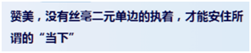  
赞，所谓“当下”，难道布施当下？  
有脱裤子放屁的嫌疑。  
  
空性就是空性，没有所谓的空性。

赞，所谓“当下”，难道不是当下？

依果(605002560) 13:43:33   
赞，@净土大魔王 你是被天涯这个魔师的贴搞晕菜了。

净土大魔王(1207106203) 13:43:37   
赞是，有点..  
  
依果(605002560) 13:45:47   
赞美，天涯喜欢贴一些频率震动低的语言，这是事实。

净土大魔王(1207106203) 13:46:16   
赞美，需要观察的更深入一些  
赞美，语言似是而非，的确有点晕

依果(605002560) 13:46:42   
赞美，看不清这点，就算白修了。

净土大魔王(1207106203) 13:46:59   
赞美，嗯。

依果(605002560) 13:47:14   
赞美，这点，飞跃悟性极高。  
一眼就见真章。

依果(605002560) 13:48:26   
赞美，看清精微处的两元意识，还是要向精灵等同修学习。

净土大魔王(1207106203) 13:48:43   
赞美，好的。

依果(605002560) 13:49:27   
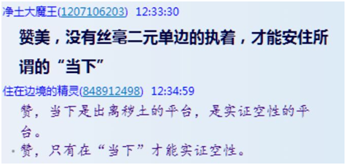  
赞美，如上，频率不同，显而易见。

净土大魔王(1207106203) 13:49:53   
赞美，是。

依果(605002560) 13:50:21   
赞美，你@净土大魔王 被幻境迷惑了，精灵安住未动。

净土大魔王(1207106203) 13:50:40   
赞美，语言需要运用更精准。

净土大魔王(1207106203) 13:50:52   
赞美，嗯。

依果(605002560) 13:51:42   
赞，不是语言运用的问题，是精准的发心，安住的发心，字字明现。

依果(605002560) 13:52:25  
赞美，无法欺骗。

净土大魔王(1207106203) 13:52:37   
赞美，是。